ІНСТРУКЦІЯ З ЕКСПЛУАТАЦІЇ
ПРАСКА ЕЛЕКТРИЧНА

MEl-2212

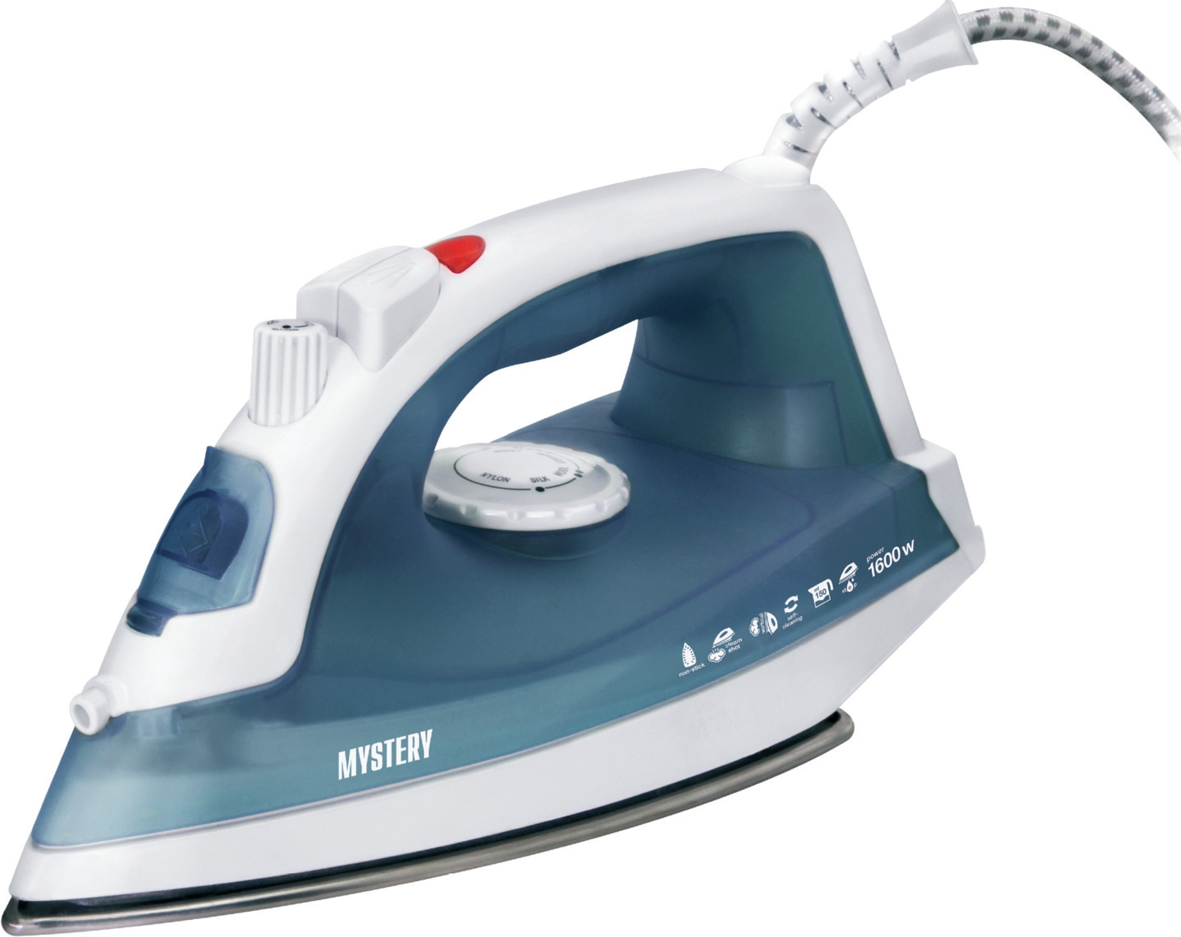

Дякуємо за вибір продукції, яка випускається під торговою маркою MYSTERY. Ми раді запропонувати Вам виріб, розроблений відповідно до високих вимог якості та функціональності. Ми впевнені, що Ви будете задоволені придбанням нашого виробу.
Перед початком експлуатації пристрою уважно прочитайте дану інструкцію, в якій міститься важлива інформація, що стосується Вашої безпеки, а також рекомендації по правильному використанню приладу та догляду за ним.
Подбайте про збереження даної інструкції, використовуйте її в якості довідкового матеріалу при подальшому використанні приладу.

РЕКОМЕНДАЦІЇ З ТЕХНІКИ БЕЗПЕКИ
- Переконайтесь в тому, що вказана на пристрої потужність та напруга відповідають потужності та напрузі Вашої електромережі. Якщо потужність та напруга не збігаються, зверніться в спеціалізований сервісний центр.
- Пристрій має бути увімкнений у розетку з заземлюючим контактом.
- Даний пристрій призначений тільки для побутового застосування. Для використання в комерційних або промислових цілях пристрій не призначений.
- Забороняється використовувати пристрій поза приміщенням. Використовувати тільки в житлових зонах.
- Використовуйте пристрій тільки на рівній стійкій поверхні.
- При відключені пристрою від електромережі не тягніть за мережевий шнур, завжди вимикайте пристрій, тримаючись за мережеву вилку.
- Забороняється використовувати пристрій мокрими руками.
- Забороняється використовувати пристрій поблизу гострих предметів та джерел тепла.
- Не допускайте звисання мережевого шнуру з краю стола - дитина може потягнути за нього і перекинути прилад.
- Завжди відключайте пристрій від електромережі по закінченню експлуатації, перед заливом і зливом води, або якщо ви його не використовуєте.
- Перед тим як підключати або відключати пристрій від електромережі переконайтесь, що регулятор температури встановлено в положеня «0» (Вимк.).
- Забороняється використовувати пристрій з пошкодженим мережевим шнуром або вилкою. Щоб уникнути небезпеки пошкоджений шнур повинен бути замінений в авторизованому сервісному центрі.
- Не використовуйте пристрій після того як він впав або був пошкоджений будь -яким іншим чином. Забороняється використовувати пристрій з видимими механічними ушкодженнями.
- Щоб уникнути ураження електричним струмом не намагайтеся самостійно розбирати та ремонтувати прилад.
- Щоб уникнути ураження електричним струмом та загоряння, не занурюйте прилад, мережевий шнур і вилку у воду або інші рідини. Якщо пристрій упав в воду:
  - не торкайтеся корпусу приладу та води;
  - негайно від`єднайте кабель живлення від електромережі, тільки після цього можна дістати прилад з води;
  - зверніться в авторизований сервісний центр для огляду або ремонту приладу.

- Будьте особливо уважні, якщо поблизу працюючого приладу знаходяться діти або особи з обмеженими можливостями.
- Не залишайте включений або гарячий прилад без нагляду.
- Під час переривів між правсуванням завжди ставте праску у вертикальне положення.
- Зберігайте прилад в недоступному для дітей місці.
- Забороняється торкатися руками до гарячої підошви приладу.
- Не піддавайте прилад впливу вологи, прямих сонячних променів та високих температур.
- У будь-яких випадках відмови приладу звертайтеся в сервісний центр.
- Перевезення і реалізацію приладу здійснюйте в заводскій упаковці, яка захищає його від пошкоджень під час транспортування.
- Упакований прилад можна транспортувати усіма видами закритого транспорту в умовах при температурі не нижче мінус 20°С при захисту його від прямого впливу атмосферних опадів, пилу та механічних пошкоджень.
- Прилад зібрано з сучасних та безпечних матеріалів. По закінченню терміну служби, щоб уникнути можливого заподіяння шкоди життю, здоров`ю споживача, його майна або навколишнього середовища, прилад має бути утилізований окремо від відходів відповідно до правил по утилізації відходів у вашому регіоні.

Увага!
- Щоб уникнути перевантаження електромережі, не підключайте прилад одночасно з іншими потужними електроприладами.
- У випадку необхідності подовжувача переконайтеся, що він розрахований на навантаження в 10А з заземлюючим контактом. Рекомендується використовувати подовжувач мінімально можливої довжини.
- Забороняється вливати в прилад будь-які рідини крім води.
Виробник та дистриб`ютор знімають з себе відповідальність і припиняють дію гарантії при порушенні вимог даної інстрікції .

Транспортування, зберігання та реалізація
- У випадку різких перепадів температури або вологи всередині приладу може утворитися конденсат, що може призвести до короткого замикання. Витримайте прилад перед використанням в кімнатній температурі протягом двох годин.
- Використовуйте заводську упаковку для захисту приладу від бруду, ударів, царапин та пошкоджень при транспортуванні.
- Захищайте прилад від прямого впливу атмосферних опадів та прямих сонячних променів.
- Не ставте прилад поблизу джерел тепла або опалення.
- Тримайте прилад в недоступному для дітей місці.
- Дотримуйтесь температурного режиму від -20°С до +50°С.

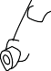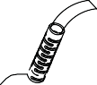ОПИС ПРИЛАДУ
- Розбрискувач води
- Кришка резервуару для води
- Регулятор подачі пари / Стержень самоочищення
- Кнопка подачі пари
- Кнопка функції розбрискувача
- Світловий індикатор нагріву
- Прозорий резервуар для води
- Регулятор температури
- Підошва
- Мірний стаканчик

ПІДГОТОВКА ПРИЛАДУ ДО РОБОТИ
Видаліть етикетки з підошви праски і протріть її м`якою тканиною. Розмотайте мережевий шнур.

ПЕРЕД ПЕРШИМ ВИКОРИСТАННЯМ
Перед першим використанням праски заповніть резервуар водою і випаруйте всю воду з резервуару, натискаючи кнопку подачі пари.
При першому включенні праски може відчуватися слабкий запах гару. Це нормальне явище, яке часто спостерігається при першому включенні нових електроприладів, і не є ознакою несправності.

ЕКСПЛУАТАЦІЯ ПРИЛАДУ ТЕМПЕРАТУРНІ РЕЖИМИ
- Встановіть праску вертикально.
- Встановіть необхідну Вам температуру, повертаючи регулятор температури по годинниковій стрілці, згідно таблиці 1.
- Встановіть регулятор пари в потрібне Вам положення.
Таблиця 1

Тип тканини | Положення регулятора температури
Синтетика, Нейлон, Акрил, Поліестер, Віскоза, Шовк | •
Вовна
Бавовна
Льон, джинсова тканина | MAX
Примітка:
- Вироби з шовку, вовни і синтетичних матеріалів слід прасувати з виворітного боку щоб уникнути появи лискучих плям.
- Якщо Ви не впевнені щодо типу конкретної тканини, пропрасуйте невелику ділянку тканини з виворітного боку. Почніть з низької температури і поступово збільшуйте її , поки не досягнете оптимальної температури.
- Підключіть пристрій до електромережі, при цьому повинен загорітися світловий індикатор нагріву.
- Коли світловий індикатор нагріву згасне, можна починати прасувати.
Примітка:
Якщо спочатку ви прасували при максимальній температурі, а потім захотіли встановити меншу температуру, то перж, ніж продовжувати роботу, слід дочекатися, поки не загориться світловий індикатор нагріву.

НАПОВНЕННЯ РЕЗЕРВУАРУ ВОДОЮ
- Встановіть праску горизонтально.
- Переконайтеся, що прилад відключений від електромережі.
- Встановіть регулятор подачі пари в положення «0» (Вимк.)
- Вікрийте кришку резервуару для води
- 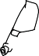За допомогою мірного стаканчика обережно заповніть резервуар водопровідною водою до максимального рівня (MAX).
- Закрийте кришку резервуару для води.

Увага!
- Не заповнюйте резервуар для води вище позначки максимального рівня (MAX), в іншому випадку вода буде виливатися з резервуару!
- Цей пристрій розрахований на використання попередньо очищеної фільтром водопровідної води. Не добавляйте в воду для наповнення резервуару хімічні добавки, парфуми, ароматичні речовини, засоби,які є бар`єром для утворення накипу і т.д.

ФУНКЦІЯ РОЗБРИСКУВАННЯ ВОДИ
Функцію розбрискування можна застосовувати при будь- якому температурному режимі як під час прасування з парою, так і при сухому прасуванні для сильно зім`ятих або тяжко розгладжувальних тканин. Якщо в резервуарі достатньо води - натисніть кнопку розбрискування води декілька разів.
Примітка:
- Для прасування делікатних тканин рекомендується використовувати вологу тканину (марлю).
- Не рекомендується використовувати дану функцію при прасуванні шовку і синтетичних тканин.

СУХЕ ПРАСУВАННЯ
- Встановіть регулятор подачі пари в положення «0» (Вимк.)
- Встановіть потрібну Вам температуру.
- Після того як світловий індикатор нагріву згасне, можна починати прасувати.
Примітка:
Ви можете прасувати в режимі «сухе прасування», навіть якщо резервуар наповнено водою.

ПРАСУВАННЯ З ПАРОМ
- Вимкніть праску від електромережі і заповніть резервуар водою до максимального рівня (MAX).
- Встановіть праску вертикально на прасувальну дошку і підключіть її до електромережі.
- Встановіть регулятор температури в положення між « » і « » або в положення «MAX».
- Встановіть необхідний рівень інтенсивності подачі пари.
- Коли світловий індикатор нагріву згасне, можна починати прасування.

Увага!
- Щоб уникнути опіків не допускайте контакту з парою, що виходить з отворів на підошві праски.
- Якщо під час прасування в резервуарі закінчиться вода, вимкніть праску від електромережі
та додайте в резервуар необхідну кількість води.

ФУНКЦІЯ «ПАРОВИЙ УДАР»
Ця функція для додаткової разової подачі пари для розгладження сильно зім`ятих ділянок тканини. Для цього:
- Встановіть регулятор температури в максимальне положення.
- Встановіть регулятор подачі пари в максимальне положення.
- 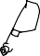Натисніть кнопку подачі пари. Перш, ніж знову натиснути кнопку подачі пари, почекайте декілька секунд.
Примітка:
- Ця функція доступна тільки при максимальному температурному режимі.
- Не натискайте кнопку подачі пари, якщо загорівся світловий індикатор нагріву. Дочекайтеся, коли світловий індикатор нагріву згасне і тільки потім при необхідності знову натискайе кнопку подачі пари.

ФУНКЦІЯ «ВЕРТИКАЛЬНЕ ВІДПАРЮВАННЯ»
Функція «вертикального відпарювання» дозволяє прасувати одяг, не знімаючи його з вішалки. Ця функція також зручна для прасування висячих штор, портьєр, оббивки меблів і т.д.
- Переконайтеся, що в резервуарі достатньо води
- Підключіть праску до електромережі
- Встановіть регулятор температури і регулятор подачі пари в максимальне положення.
- Тримаючи праску вертикально, виконайте декілька послідовних натискань на кнопку подачі пари і ведіть праску згори вниз на відстані декількох сантиметрів від одягу. Перш, ніж знову натиснути кнопку подачі пари, почекайте декілька секунд.

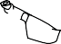

Увага!
- Не направляйте струмінь пари на людей і домашніх тварин!
- Щоб уникнути опіків забороняється відпарювати одяг на собі та інших людях!
- Дана функція доступна тільки при максимальному температурному режимі.
- Не натискайте кнопку подачі пари, якщо загорівся світловий індикатор нагріву. Дочекайтеся, коли світловий індикатор нагріву згасне і тільки потім при необхідності знову натисніть кнопку подачі пари.

ФУНКЦІЯ «КРАПЛЯ-СТОП»
Ваша праска має систему «Крапля-стоп», яка прешкоджає витікання води через парові отвори, якщо температура поверхні підошви праски недостатньо висока для утворення пари. Таким чином, функція «Крапля-Стоп» запобігає потрапляню крапель води на одяг при низькій температурі прасування.

ЗАВЕШЕННЯ РОБОТИ
- Встановіть регулятор температури в положення «0» (Вимк.).
- Встановіть регулятор подачі пари в положення «0» (Вимк.)
- Вимкніть праску від електромережі.
- Повністю вилийте воду з резервуару.
- Перж, ніж сховати праску для зберігання, дочекайтеся, поки вона повністю охолоне.

ЧИЩЕННЯ ТА ДОГЛЯД
- Перед чищенням приладу відключіть його від електромережі, злийте воду з резервуару і дайте йому повністю охолонути.
- Протріть підошву і поверхню праски м`якою вологою тканиною.

Увага!
- Не застосовуйте для чищення праски абразивні засоби, металеві мочалки і щітки, а також органічні розчинники.
- Не занурюйте прилад та шнур живлення в воду або інші рідини!

ФУНКЦІЯ САМООЧИЩЕННЯ
- Наповніть резервуар водою до максимального рівня (MAX)
- Встановіть регулятор температури в максимальне положення (MAX).
- Встановіть регулятор подачі пари в положення «0» (Вимк.)
- Підключіть праску до електромережі.
- Коли світловий індикатор роботи згасне, відключіть праску від електромережі.
- 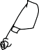Тримаючи праску горизонтально над раковиною, поверніть проти годинникової стрілки стрижень самоочищення і витягніть систему очищення. Обережно струшуйте праску вгору- вниз, при цьому вода з частинками накипу буде виходити через отвір в підошві праски.
- Коли резервуар для води буде порожнім, встановіть стержень на місце.
- При сильному забрудненні праски рекомендується повторити процедуру очищення декілька разів.
- По закінченню процедури очищення, протріть підошву праски м`якою вологою тканиною.
- Перж, ніж сховати праску на зберігання, почекайте, поки вона повністю охолоне.
Примітка:
- Рекомендується проводити чищення Вашої праски кожні 10-15 днів.
- Не натискайте кнопку самоочищення під час прасування.

ОСНОВНІ ТЕХНІЧНІ ХАРАКТЕРИСТИКИ
Модель..................................................................................................... MEI -2212
Напруга живлення :.................. ............................................ ........220-240В, 50 Гц
Максимальна споживана потужність…….:.... ................................................. 1600Вт

Примітка:
Відповідно до проведеної політики постійного вдосконалення технічних характеристик і дизайну, можливе внесення змін без попереднього повідомлення.

Прилад зібраний із сучасних та безпечних матеріалів. Після закінчення терміну служби, для уникнення можливого заподіяння шкоди життю, здоров`ю споживача, його майну або навколишньому середовищу, прилад має бути утилізований окремо від побутових відходів у відповідності з правилами по утилізації відходів у вашому регіоні.

Повідомляємо, що вся упаковка даного приладу НЕ призначена для вторинної упаковки або зберігання в ній ХАРЧОВОЇ ПРОДУКЦІЇ.

Термін служби – 5 років, за умови, що виріб використовується в суворій відповідності до цієї інструкції з експлуатації.

Виробник:

МІСТЕРІ ЕЛЕКТРОНІКС ПТЕ ЛІМІТЕД
Румс 2006-8, 20/Ф,Ту Чайначем Ексчейндж Скуере,
338 Кінгс Роад, Ноз Пойнт,
Гонконг, Китай
Зроблено в Китаї

